计算机组成原理

**一、计算机系统概论**

**1.计算机分类与发展历史（P1）**

1.1分类：电子模拟计算机和电子数字计算机

电子模拟计算机：数值由连续量来表示，运算过程是连续的

数字计算机：按位运算，并且不是连续地跳动运算

专用计算机：速度快，适应性差

通用计算机：适应性强，如超级计算机、大型机、服务器、PC机、单片机和多核 机

|  |  |  |
| --- | --- | --- |
|  | 数字计算机 | 模拟计算机 |
| 数据表示方式 | 数字0和1 | 电压 |
| 计算方式 | 数字计数 | 电压组合和测量值 |
| 控制方式 | 程序控制 | 盘上连线 |
| 精度 | 高 | 低 |
| 数据存储器 | 大 | 小 |
| 逻辑判断能力 | 强 | 无 |

1.2性能指标（P5）

吞吐量：某一时间间隔内能处理的信息量

响应时间：从输入有效到系统产生响应之间的时间

利用率：在给定的时间间隔内系统被实际使用的时间所占的比率

处理机字长：处理机运算器中一次能够完成的二进制数运算的位数

总线宽度：一般指的是CPU中运算器与存储器之间进行互连的内部总线二进制位 数

存储器容量：存储器中所有存储单元的总目，通常用KB、MB、GB、TB表示

存储器带宽：单位时间内从存储器读出的二进制数信息量，一般用字节数/秒表示

主频/时钟的周期：CPU的工作节拍受主频时钟的控制，主时钟不断产生固定的频 率的时钟，主时钟的频率（f）叫CPU的主频。其倒书就是CPU周期

CPI：执行一条指令所需的平均时钟周期数，即每条指令周期数

CPI=执行某段程序所需的CPU的周期数÷程序包含的指令条数

MIPS：平均每秒执行多少百万条定点指令数

MIPS=指令数÷（程序执行时间×10^6）

FLOPS:每秒执行浮点操作的次数

FLOPS=程序中的浮点操作次数÷程序执行时间

例题在书上的P5

1.3冯.诺依曼和哈佛结构（ P10）

存储程序：将解题的程序（指令序列）存放在存储器中称为存储程序

程序控制：控制器依据存储的程序来控制全机协调地完成计算任务叫程序控制

冯.诺依曼设计思想：存储程序并按地址顺序执行

冯.诺依曼结构：指令和数据放在同一个存储器

哈佛结构：指令和数据分别放在两个存储器

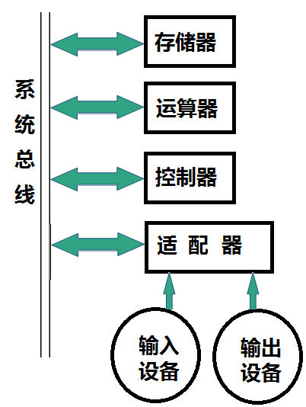**2.计算机硬件与软件**

2.1硬件组成（运算器、控制器、存储器、输入与输出）

五大部件:运算器、控制器、存储器、输入设备、输出设备

总线：一组可为多个功能部件分时共享的公共信息传送线路

接口：系统总线与I/O设备之间的界面。

2.1.1运算器（P7)

主要功能：加、减、乘、除等算术运算，还可以进行逻辑运算，因此通常称运算器 为ALU（算术逻辑运算部件）

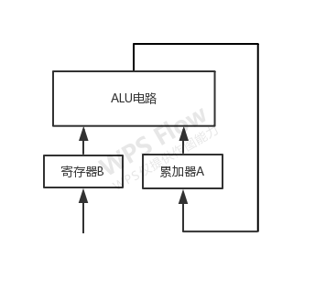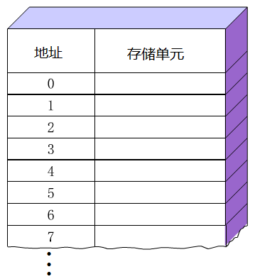

运算器 存储器

2.1.2存储器(P8)

存储单元：通常，在存储器中把保存一个数的16个触发器称为一个存储单元

地址：存储器由许多存储单元组成，每个存储单元的编号

存储容量：存储器所有存储单元的总数

分类:

外存储器：磁盘存储器和光盘存储器

内存储器：半导体存储器

2.1.3控制器(P8)

指令：每一个基本操作

计算程序：解决某一问题的一串指令序列

指令的形式:

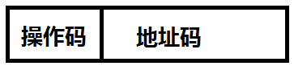

操作码：操作的性质，指出指令所进行的操作

地址码：操作数的地址。表示参加运算的数据应从存储器的哪个单元 取来，或运算的结果应该存到哪个单元中去。

五大功能部件的合作:

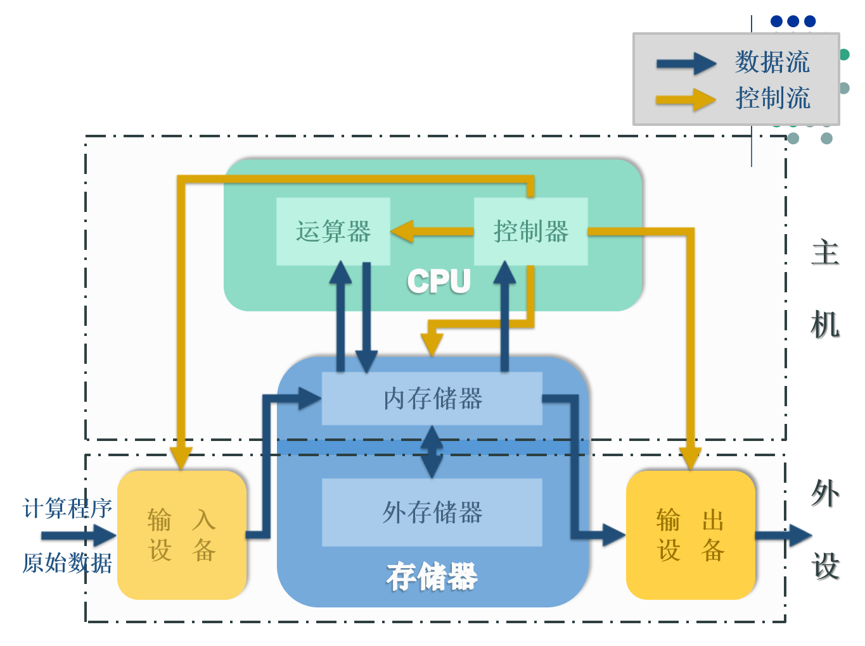

2.2软件（系统软件、应用软件）P11

系统程序：用来简化程序设计，简化使用方法，提高计算机的使用效率，发挥和扩 大计算机的功能及用途，如操作系统、编译程序与解释程序等

应用程序：用户利用计算机解决某些问题而编制的程序，如工程设计程序、企业管 理程序、情报检索程序等

[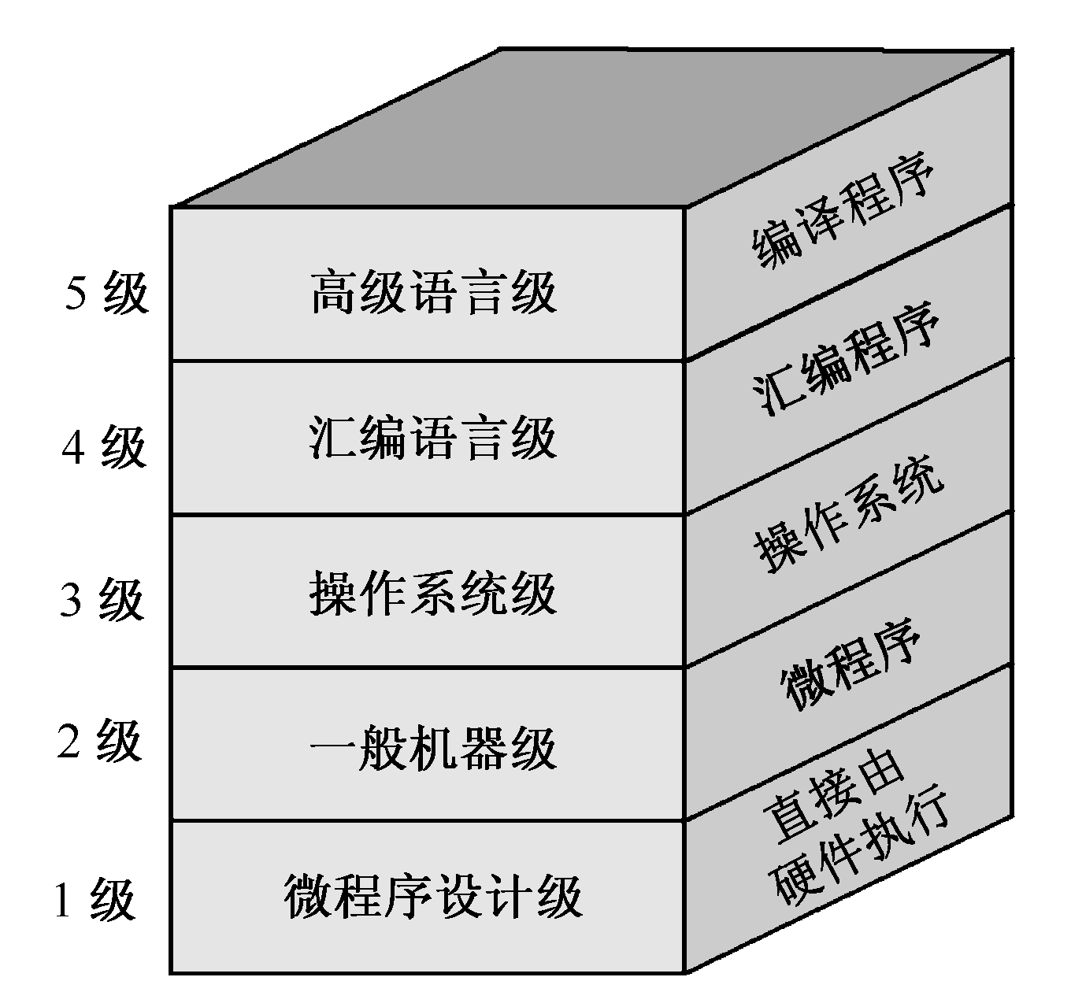](1.7.swf)**3.计算机系统层次结构**

3.1分级 P14

第1级是微程序设计级。这是一个实在的硬件级，它由机器硬件直接执行微指令。如果某一个应用程序直接用微指令来编写，那么可在这一级上运行应用程序。

第2级是一般机器级，也称为机器语言级，它由微程序解释机器指令系统。也是硬件级。

第3级是操作系统级，它由操作系统程序实现。这些操作系统由机器指令和广义指令组成，广义指令是操作系统定义和解释的软件指令，所以这一级也称为混合级。

第4级是汇编语言级，它给程序人员提供一种符号形式语言，以减少程序编写的复杂性。这一级由汇编程序支持和执行。如果应用程序采用汇编语言编写时，则机器必须要有这一级的功能；如果应用程序不采用汇编语言编写，则这一级可以不要。

第5级是高级语言级，它是面向用户的，为方便用户编写应用程序而设置的。这一级由各种高级语言编译程序支持和执行。

3.2软件与硬件的逻辑等价性 P14

任何操作可以由软件实现，也可以由硬件实现；

任何指令的执行可以由硬件完成，也可以由软件完成。

把许多复杂的、常用的程序制作成固件。

从功能上说，固件是软件；从形态上来说，固件是硬件。